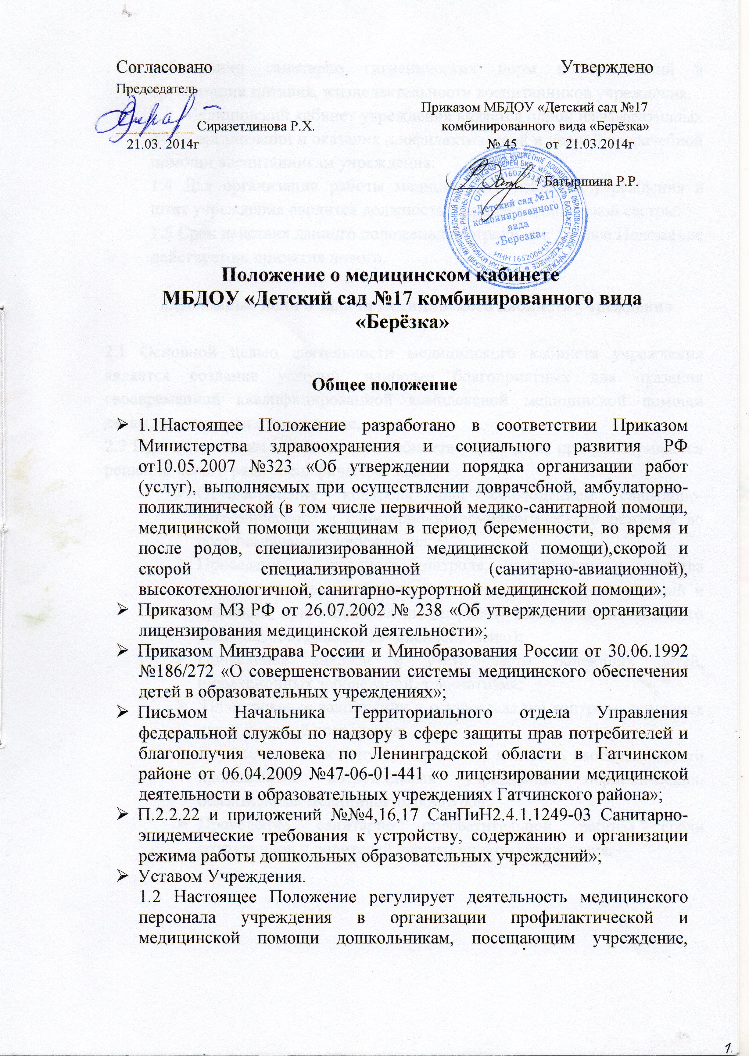

соблюдении санитарно гигиенических норм и требований в организации питания, жизнедеятельности воспитанников учреждения.
1.3 Медицинский кабинет учреждения является одной из эффективных форм организации и оказания профилактической и первой доврачебной помощи воспитанникам учреждения.
1.4 Для организации работы медицинского кабинета учреждения в штат учреждения вводится должность старшей медицинской сестры.
1.5 Срок действия данного положения неограничен. Данное Положение действует до принятия нового.

2.Основные цели и задачи медицинского кабинета учреждения

2.1. Основной целью деятельности медицинского кабинета учреждения является создание условий, наиболее благоприятных для оказания своевременной квалифицированной комплексной медицинской помощи детям, посещающих учреждение.
2.2. При организации медицинского кабинета учреждения предусматривается решение целого ряда специфических задач:
- Осуществление контроля над соблюдением санитарно-гигиенического и санитарно-эпидемиологического режимов во всех помещениях учреждения;
- Проведение постоянного контроля, организации и качества питания дошкольников(качество продуктов питания, условий и хранения, приготовления пищи; расчет калорийности пищевого рациона; составление 10- дневного меню);
- Проведение анализа и учета часто болеющих детей, инфекционных заболеваний, травматизма;
- Планирование вакцинации и осуществления контроля состояния детей после её проведения;
- Осуществление к допуску к работе и контроль своевременности прохождения сотрудниками учреждения периодических, обязательных медицинских осмотров;
- Проведение санитарно просветительной работы среди сотрудников и родителей воспитанников учреждения.

3. Функции медицинского кабинета

3.1 Первичная профилактика:
- контроль санитарно-гигиенических условий в учреждении;
- контроль и оказание методической помощи в организации учебно–воспитательного процесса (участие в составлении расписания, режима дня, графика двигательной активности).
3.2 Организация питания дошкольников:
- контроль состояния фактического питания и анализ качества питания;
- контроль выполнения натуральных норм питания;
- контроль санитарно-гигиенического состояния пищеблока;
- составление 10-дневного меню;
- бракераж сырой и готовой пищи.
3.3 Физическое развитие воспитанников учреждения:
- распределение воспитанников на группы для занятий физкультурой;
- анализ эффективности физического воспитания с оценкой физической подготовленности детей;
- осуществление контроля организации физического воспитания, закаливающих мероприятий, оздоровительной работы с воспитанниками.
3.4 Гигиеническое воспитание в детском коллективе:
- рекомендации по организации и проведению гигиенического воспитания, формирования навыков здорового образа жизни, профилактика СПИДа;
- организация мероприятий по профилактике близорукости, кариеса, нарушения осанки и др.;
- контроль гигиенического воспитания.
3.5 Имунопрофилактика:
- планирование и анализ вакцинации совместно с педиатром и медицинской сестрой;
- осмотр детей перед прививкой совместно с педиатром;
- проведение вакцинации осуществляется педиатром и медсестрой;
- контроль состояния здоровья после прививки. Регистрация местной и общей реакции на прививку;
- оформление документации по вакцинации воспитанников.
3.6 Мероприятия по обеспечению адаптации:
- рекомендации по адаптации детей и её коррекции (совместно с психологом и педагогом)
- контроль течения адаптации и проведение медико-педагогической коррекции;
- участие в психолого-медико-педагогическом консилиуме учреждения, составление индивидуальных маршрутов для детей с отклонениями в развитии;
- проведение медико-педагогических мероприятий по формированию функциональной готовности к обучению в школе.
  - Ведение документации:
- ведение журналов (по списку);
- ведение индивидуальных медицинских карточек дошкольников;
- подготовка медицинской карты ребенка, выписок и справок для лечебно-профилактических учреждений, поступления в другие образовательные учреждения.
  - Диспансеризация:
- проведение профилактических медицинских осмотров с приглашением специалистов;
- проведение (совместно с педагогом) скрининг-тестов по выявлению отклонений в состоянии здоровья;
- рекомендации педагогическому персоналу по коррекции отклонений в состоянии здоровья. Контроль их выполнения;
- анализ состояния здоровья воспитанников учреждения по определенным критериям, подготовка сводных данных;
- разработка медико-педагогических мероприятий по охране здоровья детей.
4. Оснащение медицинского кабинета учреждения
4.1 Медицинский кабинет учреждения состоит из двух помещений:
- приёмная
- санитарный блок
4.2 Приёмная:
- осуществление приема посетителей (детей, их родителей, сотрудников учреждения) с целью оформления необходимой документации;
- первичный осмотр, осуществление определенных процедур: .вакцинация воспитанников учреждения, обработка ран при травматизме и т.д.;
- изоляция больных детей от здоровых до прихода родителей, приезда Скорой помощи.
4.3 Санитарный блок-проведение гигиенических процедур.
4.4 Оснащение медицинского кабинета учреждения включает наличие: письменного стола, стульев, стеллажа для хранен документов, медицинского шкафа для хранения медикаментов, процедурного столика, набор контейнеров для обработки инструментария, холодильника с термометрами для хранения медикаментов, весов, ростомера, шины Крамера, фонендоскопа, жгута резинового, шприцов, ножниц, термометров, пузыря для льда, лотка почковидного, деревянных шпателей, укладки неотложной помощи, укладки АнтиСПИД и др.; кушетки, медицинской ширмы, шкафа для хранения необходимых медицинских материалов: вата
стерильная, вата нестерильная, бинты стерильные, бинты нестерильные, пластырь бактерицидный, перчатки стерильные и т.п.
5. Учетно-отчетная документация медицинского
кабинета учреждения.

5.1 В медицинском кабинете учреждения необходимо ведение
следующей документации:
- журнал контроля санэпид режима учреждения;
- документы и акты Роспотребнадзора;
- медицинские карты детей;
- карта профилактических прививок Ф-63;
- журнал учета профилактических прививок;
- единовременные сведения о заболеваниях детей;
- журнал дегельминтизации детей;
- журнал регистрации инфекционных заболеваний; журнал учета движения детей по группам здоровья;
- журнал бракеража готовой продукции;
- журнал регистрации медицинских осмотров сотрудников, работающих в учреждении;
- журнал оценки питания (накопительная ведомость);
- журнал контроля срока действия лекарств;
- журнал контроля температурного режима холодильника для хранения лекарственных средств и сроков размораживания.

6. Руководство и контроль работы медицинского кабинета учреждения
6.1 Общее руководство и контроль организации работы медицинского кабинета учреждения осуществляется заведующей учреждения, которая несет персональную ответственность в соответствии со своими функциональными обязанностями, предусмотренными квалифицированными требованиями, трудовым договором и уставом учреждения.
6.2 Заведующий учреждением:
- создает необходимые условия для функционирования медицинского кабинета по оснащению оборудованием, медикаментами;
- взаимодействует с другими органами здравоохранения, учреждениями, осуществляющими поддержку и медицинское сопровождение деятельности медицинского кабинета учреждения.
6.3 Старшая медицинская сестра медицинского кабинета учреждения несет ответственность за:
- сохранность жизни и здоровья каждого ребенка учреждения;
- сохранность имущества, находящегося в медицинском кабинете учреждения;
- правильное хранение, использование, реализацию, списание медикаментов;
- организацию питания;
- соблюдения санэпидрежима в учреждении;
- ведение документации.

